Na osnovu člana 47 stav 3. Zakona o uređenju prostora i izgradnji objekata (''Službeni list Crne Gore'' broj 51/08, 40/10, 34/11, 40/11, 47/11, 35/13, 39/13, 33/14), u vezi sa članom 217 Zakona o planiranju prostora i izgradnji objekata („Službeni list CG“ broj 64/17 i 44/18), člana 8 Uredbe o proceduri izrade i donošenja planskog dokumenta po skraćenom postupku („Službeni list CG“ broj 40/13) i člana 31 Statuta Opštine Tivat (''Službeni list RCG – opštinski propisi'', broj 40/04 i 26/06, »Sl.list CG–opštinski propisi«, br.12/11, 21/11, 03/13), Odluke o pristupanju izradi Izmjena i dopuna DUP-a “Golf i Donji Radovići zapad” („Sl.list CG-opštinski propisi“ broj 43/17) i saglasnosti Ministarstva održivog razvoja i turizma, Direktorat za planiranje prostora, Podgorica, broj 104–757/41 od 17.09.2018.godine, Skupština opštine Tivat, na sjednici održanoj dana 11.10.2018. godine, donijela je

ODLUKA
o donošenju Izmjena i dopuna Detaljnog urbanističkog plana
"Golf i Donji Radovići zapad"
Član 1
Ovom Odlukom donosi se Detaljni urbanistički plani Izmjena i dopuna Detaljnog urbanističkog plana "Golf i Donji Radovići zapad" (u daljem tekstu Plan). Obrađivač Plana je "CAU – Centar za arhitekturu i urbanizam" doo iz Podgorice.
Član 2
Planom je obuhvaćeno područje površine 212,76 ha.
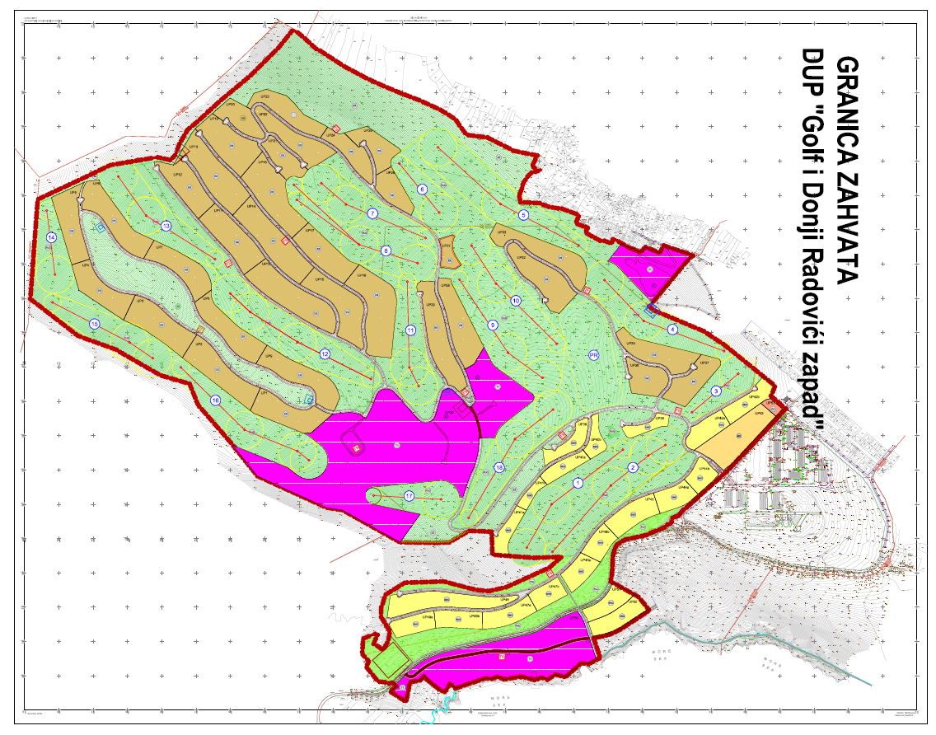
granica obuhvata plana

Koordinate lomnih tačaka linije granice Izmjena i dopuna Plana, sve u KO Radovići i KO Gošići:

1 6554439.16 4693677.11
2 6554425.55 4693653.09
3 6554410.94 4693658.41
4 6554376.63 4693685.54
5 6554368.29 4693697.46
6 6554361.86 4693696.44
7 6554352.08 4693686.51
8 6554322.47 4693681.70
9 6554318.02 4693655.91
10 6554311.61 4693624.69
11 6554264.57 4693654.54
12 6554284.16 4693670.76
13 6554274.86 4693678.28
14 6554272.56 4693680.79
15 6554266.38 4693679.55
16 6554229.75 4693683.95
17 6554195.08 4693726.90
18 6554203.30 4693742.14
19 6554183.94 4693763.86
20 6554186.40 4693808.26
21 6554218.98 4693822.47
22 6554227.97 4693819.49
23 6554217.19 4693794.10
24 6554244.80 4693775.57
25 6554259.74 4693802.10
26 6554264.50 4693829.74
27 6554239.99 4693869.58
28 6554238.81 4693894.17
29 6554250.90 4693936.02
30 6554307.57 4693971.30
31 6554421.00 4693975.02
32 6554495.33 4693955.50
33 6554517.89 4693950.38
34 6554552.99 4693946.86
35 6554605.03 4693959.11
36 6554728.46 4694015.21
37 6554764.70 4694046.84
38 6554683.47 4694043.95
39 6554563.26 4694053.12
40 6554560.53 4694120.48
41 6554494.71 4694122.51
42 6554437.25 4694089.15
43 6554397.03 4694087.46
44 6554293.54 4694089.51
45 6554126.69 4694183.08
46 6554079.16 4694190.46
47 6553878.83 4694282.11
48 6553796.31 4694384.98
49 6553706.15 4694488.71
50 6553680.70 4694551.14
51 6553596.40 4694575.54
52 6553463.91 4694651.68
53 6553356.74 4694690.05
54 6553217.09 4694798.00
55 6553238.43 4695087.77
56 6553385.21 4695156.60
57 6553449.38 4695187.80
58 6553492.48 4695195.09
59 6553517.99 4695199.27
60 6553586.80 4695211.02
61 6553625.14 4695202.58
62 6553638.94 4695217.15
63 6553651.19 4695249.32
64 6553675.73 4695291.50
65 6553706.39 4695316.79
66 6553737.16 4695345.03
67 6553771.53 4695376.57
68 6553787.37 4695389.68
69 6553855.83 4695446.31
70 6553940.13 4695529.84
71 6553981.58 4695581.72
72 6553997.15 4695573.06
73 6554018.17 4695555.17
74 6554045.35 4695530.20
75 6554064.31 4695519.05
76 6554105.76 4695491.77
77 6554132.63 4695474.66
78 6554195.59 4695441.19
79 6554241.01 4695420.37
80 6554294.25 4695398.11
81 6554351.90 4695376.27
82 6554409.46 4695349.88
83 6554431.76 4695336.63
84 6554456.11 4695320.48
85 6554466.29 4695304.60
86 6554484.21 4695280.30
87 6554488.57 4695276.06
88 6554548.75 4695267.97
89 6554585.39 4695249.78
90 6554627.00 4695229.13
91 6554692.86 4695215.87
92 6554692.90 4695214.61
93 6554678.07 4695183.36
94 6554687.42 4695178.89
95 6554688.08 4695174.47
96 6554694.62 4695173.08
97 6554704.30 4695174.79
98 6554698.18 4695171.70
99 6554688.24 4695168.55
100 6554678.29 4695167.63
101 6554669.00 4695158.33
102 6554663.95 4695152.25
103 6554662.35 4695147.71
104 6554657.93 4695143.16
105 6554653.88 4695137.75
106 6554651.45 4695133.27
107 6554653.06 4695127.40
108 6554649.94 4695121.96
109 6554645.29 4695110.84
110 6554641.93 4695106.66
111 6554639.08 4695097.82
112 6554640.57 4695091.99
113 6554643.02 4695088.97
114 6554645.09 4695079.24
115 6554660.29 4695078.52
116 6554664.41 4695078.78
117 6554684.60 4695077.85
118 6554695.42 4695077.36
119 6554702.24 4695075.62
120 6554721.75 4695068.50
121 6554724.24 4695068.11
122 6554728.52 4695065.59
123 6554738.18 4695064.42
124 6554746.73 4695063.01
125 6554755.81 4695062.68
126 6554759.98 4695063.21
127 6554783.36 4695054.35
128 6554813.77 4695043.49
129 6554814.06 4695039.14
130 6554805.57 4695018.72
131 6554824.06 4695010.94
132 6554834.46 4695008.05
133 6554842.29 4695007.50
134 6554833.34 4694992.09
135 6554853.30 4694980.27
136 6554876.44 4694967.92
137 6554895.79 4694964.95
138 6554901.49 4694962.89
139 6554909.76 4694958.97
140 6554914.29 4694972.48
141 6554921.49 4694970.72
142 6554927.52 4694966.67
143 6554940.09 4694959.51
144 6554954.75 4694950.82
145 6554969.90 4694943.97
146 6554970.98 4694947.10
147 6554978.65 4694944.44
148 6554978.17 4694940.67
149 6554990.13 4694935.49
150 6554999.68 4694935.37
151 6555001.37 4694937.13
152 6555002.56 4694942.69
153 6555008.20 4694949.24
154 6555031.61 4694940.11
155 6555050.40 4694932.06
156 6555061.97 4694953.65
157 6555105.17 4694939.25
158 6555143.78 4694927.35
159 6555148.14 4694925.02
160 6555136.40 4694915.48
161 6555132.70 4694911.59
162 6555117.81 4694894.04
163 6555069.66 4694836.00
164 6555024.97 4694782.39
165 6555019.26 4694776.34
166 6555031.66 4694765.67
167 6555054.41 4694756.02
168 6555178.38 4694704.11
169 6555240.40 4694662.70
170 6555386.11 4694544.93
171 6555375.20 4694515.02
172 6555417.01 4694477.82
173 6555394.05 4694452.74
174 6555245.03 4694294.90
175 6555126.39 4694188.84
176 6555106.20 4694163.39
177 6555084.99 4694144.05
178 6555073.03 4694139.04
179 6555063.99 4694133.58
180 6554998.94 4694107.64
181 6554949.55 4694096.95
182 6554913.35 4694048.71
183 6554912.02 4694011.81
184 6554906.59 4693975.64
185 6554988.64 4693929.83
186 6555020.38 4693890.81
187 6554949.46 4693844.24
188 6554857.44 4693811.26
189 6554877.45 4693752.55
190 6554845.80 4693736.00
191 6554820.70 4693736.72
192 6554776.37 4693696.52
193 6554746.65 4693703.74
194 6554725.46 4693690.51
195 6554702.78 4693694.86
196 6554688.53 4693687.02
197 6554648.05 4693698.35
198 6554596.71 4693690.03
199 6554578.56 4693697.85
200 6554559.72 4693690.75
201 6554544.31 4693693.74
202 6554456.45 4693664.24

Član 3
Plan se donosi za period do 2020. godine.
Član 4
Planom je predviđeno da unutar obuhvata ostanu iste namjene i bitno se ne mjenjaju parametri važećeg DUP-a, a povećavaju se kapaciteti objekata od opšteg interesa.
Član 5
Komunalno opremanje građevinskog zemljišta vršiće se u skladu sa postavkama Plana prema Zakonu o planiranju prostora i izgradnji objekata.
Član 6
Za realizaciju Plana starat će se organi lokalne i državne uprave nadležni za poslove uređenja prostora, izgradnje objekata i zaštitu životne sredine.
Član 7
Sastavni dio ove Odluke je planski dokument sačinjen u analognoj i digitalnoj formi koji sadrži tekstualni i grafički dio.
Član 8
Stupanjem na snagu ove Odluke prestaje da važi DUP Golf i Donji Radovići zapad (“Sl.list CG- opštinski propisi 32/11) i Izmjene i dopune DUP-a Golf i Donji Radovići (“Sl.list CG- opštinski propisi 28/16).
Član 9
Ova Odluka stupa na snagu osmog dana od dana objavljivanja u "Službenom listu Crne Gore-opštinski propisi" i biće objavljena u jednom dnevnom štampanom mediju koji se distribuira na teritoriji Crne Gore, kao i na sajtu nosioca pripremnih poslova www.opstinativat.com.

Broj: 0304-350-308
Tivat, 11.10.2018.godine

Skupština Opštine Tivat
Predsjednik
Ivan Novosel, s.r.

